I ENCUENTRO DE EMPRENDEDORES DEL PROYECTO SAYWA
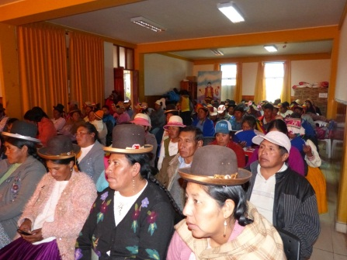
Proyecto Saywa: confines de legalidad entre Perú y Bolivia, el día 28 de mayo de 2016 organizó el I ENCUENTRO DE EMPRENDEDORES, con sede en el auditorio de la Municipalidad Distrital de Capachica, donde participación más de 70 beneficiarios(as), representantes de Lampa, Pucará, Capachica y Uros Chulluni.
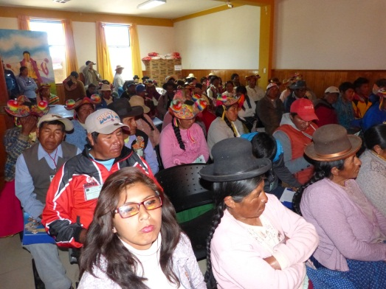
Actividad que tuvo como objetivo principal intercambiar experiencias entre los beneficiaros(as) y conocer emprendimientos exitosos en artesanía, hospedajes rurales, cerámica, bordados y entre otros rubros de cada zona de intervención del proyecto Saywa.
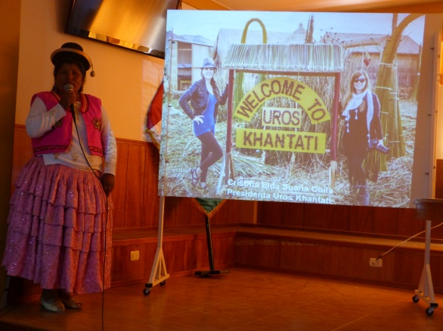
También estuvieron presentes compartiendo su experiencia los representantes de la Isla Turismo Vivencial QHANTATI y la Red de Turismo Rural Comunitario TITICACA señora Cristina Suaña Coila y Como Panelistas los representantes de MINCETUR Lic. Valentín Canales Ramos y los representantes de los socios del proyecto Saywa: Institución Mallku, ACOFAPE y de la Municipalidad de Capachica.
Es importante resalta que dentro de las actividades realizadas para el primer año, se ejecutaron capacitaciones en Lampa, Pucará, Capachica y Uros Chulluni, logrando capacitar a más de 500 personas con negocios en marcha e ideas de negocio. Son grupos focalizados para crear empleos a través de microempresas.

